**MUCHOS – POCOS**

Observa y aprende.

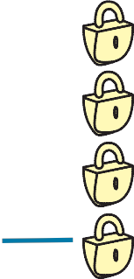

Muchos

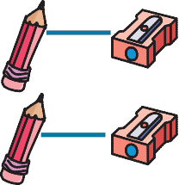

Pocos

Comparemos cuantos niños hay y cuantas pelotas, colorea lo que son pocos.

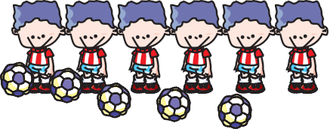

pelotas

niños



**MUCHOS – POCOS**

**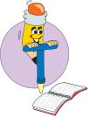 *Pinta donde hay pocos.***

***Marca donde hay muchos.***



QUE FÁCIL VERDAD

***Pinta de color rojo donde hay muchos***



***Pinta de color azul donde hay pocos.***

